EMEI “JARDIM SANTA EMÍLIA”
PLANEJAMENTO JARDIM II A, B e C
PROFESSORAS RITA, ELAINE e RAQUEL
SEMANA: DE 13 A 15 DE OUTUBRO DE 2021
TEMA: SEMANA DAS CRIANÇAS
ESTA É UMA SEMANA SUPER ALEGRE E DIVERTIDA! E POR ISSO MESMO É QUE DEVEMOS CELEBRAR A VIVACIDADE E ENERGIA DAS NOSSAS CRIANÇAS. ENTÃO, VAMOS APRENDER BRINCANDO E REALIZANDO AS ATIVIDADES!!
OBJETIVOS: - PROMOVER ATIVIDADES CULTURAIS E ESPORTIVAS, VISANDO DAR A CRIANÇA OPORTUNIDADES DE LAZER E SOCIABILIDADE EDUCATIVOS. COORDENAÇÃO MOTORA, A PERCEPÇÃO AUDITIVA E VISUAL DA CRIANÇA;
- PROPORCIONAR JOGOS E BRINCADEIRAS; EXPLORAR AS BRINCADEIRAS PREFERIDAS DAS CRIANÇAS.
ESTA É UMA SEMANA SUPER ALEGRE E DIVERTIDA! E POR ISSO MESMO É QUE DEVEMOS CELEBRAR A VIVACIDADE E ENERGIA DAS NOSSAS CRIANÇAS. ENTÃO, VAMOS APRENDER BRINCANDO E REALIZANDO AS ATIVIDADES!!
QUARTA-FEIRA (13/10)

HISTÓRIA PARA A SEMANA DAS CRIANCAS: "ESPERA MOLEQUE" DE LUCIENE TOGNETTA, CONTADA PELA PROFESSORA JUSSARA.
https://youtu.be/Ul0wwDXTTQU
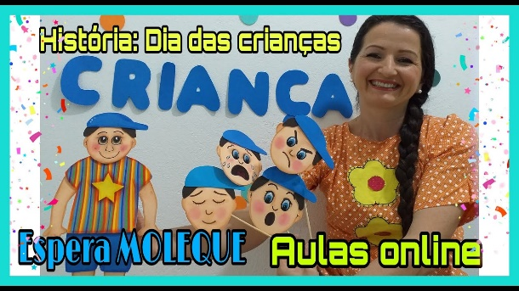
1- RESPONDA: (ORALMENTE)
A) QUAL O NOME DA HISTÓRIA?
B) O QUE O MOLEQUE QUERIA?
C) ESCREVA O QUE VOCÊ MAIS GOSTA DE FAZER COM SUA FAMÍLIA.

____________________________________

D) RECORTE DE REVISTAS OU FAÇA UM DESENHO DO PRESENTE QUE GOSTARIA DE GANHAR.

E) FAÇA UM DESENHO OU ESCREVA O NOME DE SUA BRINCADEIRA FAVORITA.

2- OBSERVE AS BRINCADEIRAS E RESPONDA AS QESTÕES LOGO ABAIXO:
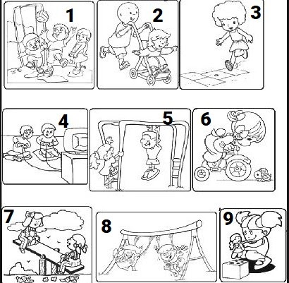
QUAL O NÚMERO DAS BRINCADEIRAS QUE BRINCA NA ESCOLA? ____________
QUAL O NÚMERO DAS BRINCADEIRAS QUE BRINCA EM SUA CASA? ___________
QUAL O NÚMERO DA BRINCADEIRA QUE MAIS GOSTA? _____________

3 - ESCREVA A PRIMEIRA SÍLABA (PEDACINHO) DOS NOMES DESTES BRINQUEDO:
EXEMPLO: BONECA= BO-NE-CA
PRIMEIRA SÍLABA= BO

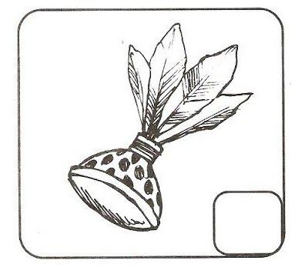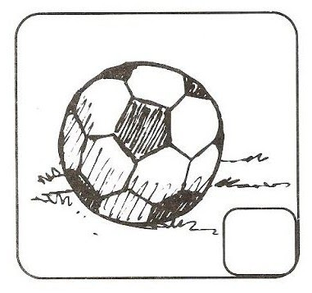

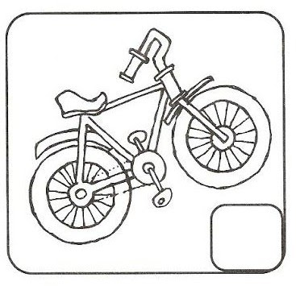

QUINTA- FEIRA (14/10)
ASSISTA AO VÍDEO “CINCO BRINQUEDOS FÁCEIS DE FAZER” E FAÇA COM SUA FAMÍLIA O BRINQUEDO QUE VOCÊ ACHOU MAIS LEGAL. AH, NÃO ESQUEÇA DE LEVAR PARA A ESCOLA (NO SEU DIA) PARA MOSTRAR AOS SEUS COLEGAS, OU GRAVE UM VÍDEO DE SUA INTERAÇÃO COM A FAMÍLIA.
https://youtu.be/CJKJlZOhJPE
OBSERVE AS BRINCADEIRAS:
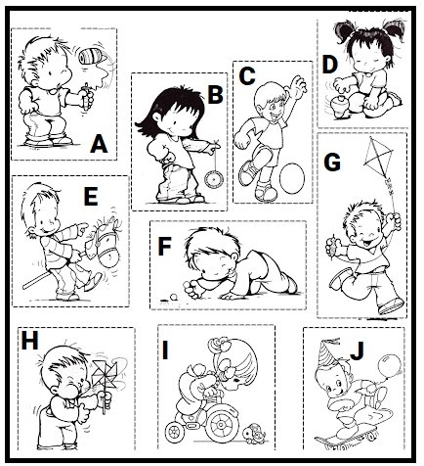
- COLOQUE A LETRA CORRESPONDENTE AOS BRINQUEDOS QUE JÁ BRINCOU:
___________________

- COLOUE A LETRA CORRESPONDENTE AOS BRINQUEDOS QUE NUNCA BRINCOU:
____________________

SEXTA-FEIRA (15/10)

PARA HOJE TEMOS DUA BRINACADEIRAS MUITO DIVERTIDAS!!

DANÇA DAS CADEIRAS
CONVIDE TODA A FAMÍLIA PARA PARTICIPAR! ASSISTAM AO VÍDEO “DANÇA DAS CADEIRAS COM ATCHIM E ESPIRRO”.

https://youtu.be/1_OpckGQuCM

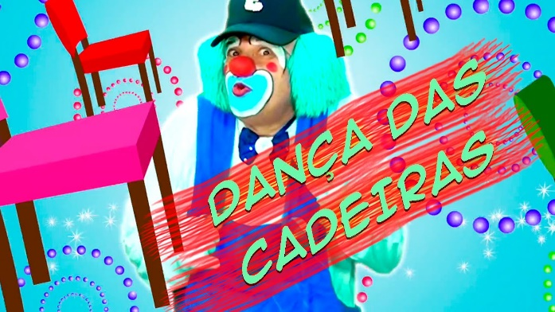

AGORA QUE VOCÊS APRENDERAM ESSA BRINCADEIRA, CONTE O NÚMERO DE PARTICIPANTES E COLOQUE 1 CADEIRA A MENOS. ESTA É UMA BRINCADEIRA
MUITO ANIMADA E TODOS VÃO SE DIVERTIR MUITO. ARRASTE AS CADEIRAS E VAMOS LÁ!!
AGORA VAMOS BRINCAR DE ESTÁTUA!
CONVIDE TODA FAMÍLIA PARA PARTICIPAR DESTA BRINCADEIRA SUPER DIVERTIDA: ESTÁTUA!! ASSISTAM O VÍDEO: “ESTÁTUA –
XUXA (FITDANCE KIDS)” E NO EMBALO DA MÚSICA, FAÇAM MOVIMENTOS COM SEUS CORPOS E QUANDO A MÚSICA PARAR DE TOCAR,
TODOS DEVEM FICAR IMÓVEIS COMO ESTÁTUAS! VAMOS DE NOVO? ENTÃO, DIVIRTAM-SE!!!
https://youtu.be/6KIWBkAikGs

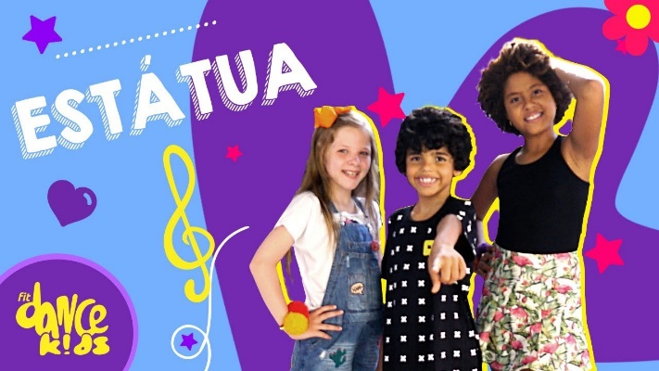
BOM FIM DE SEMNA!!

